Практическое занятие №1

Закон Ома

U_{R} = R*I. (3.1)

Закон Ома для участка цепи, содержащей пассивные элементы

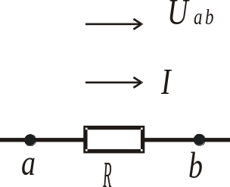

Рисунок 3.1 – Участок электрической цепи с сопротивлением

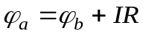. (3.2)
Напряжение между точками a и b:
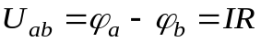.
Закон Ома для цепи с пассивными элементами.
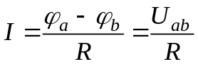. (3.3)

Закон Ома для участка цепи, содержащей источники ЭДС

а | 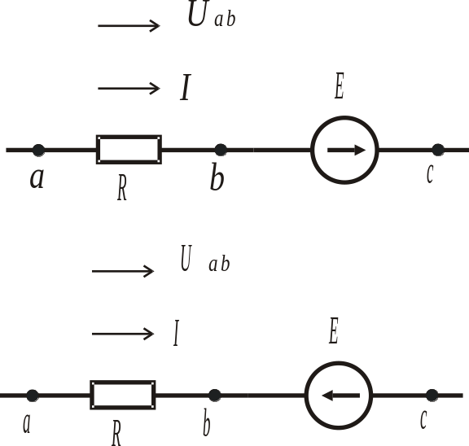
б

Рисунок 3.2 – Участок электрической цепи с источником ЭДС

φ_{с}=φ_{b}+E.
Отсюда определим потенциал точки b
φ_{b}= φ_{с} – E. (3.4)
Подставим значение φ_{b} в (3.2) и определим потенциал точки а
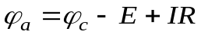. (3.5)
Направление тока и направление ЭДС источника совпадают

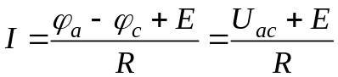. (3.6)

φ_{b}= φ_{с} + E. (3.7)
Подставляя это значение в (3.2), получим
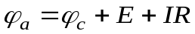. (3.8)
Направление тока и направление ЭДС источника противоположны
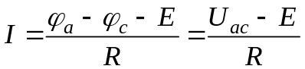. (3.9)
Выражения (3.6) и (3.9) описывают закон Ома для участка цепи, содержащей источники ЭДС.

Законы Кирхгофа

Первый закон Кирхгофа
Существует две формулировки первого закона Кирхгофа:
1) алгебраическая сумма токов, подтекающих к любому узлу равна нулю.
2) сумма подтекающих к узлу токов равна сумме утекающих из узла токов.
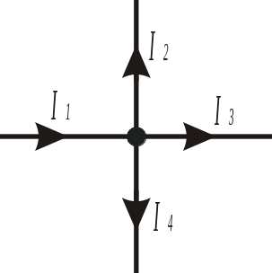

Рисунок 3.3 – Токи, втекающие в узел и вытекающие из него

I₁ – I₂ – I₃ – I₄ = 0. (3.10)

I₁ = I₂ + I₃ + I₄. (3.11)

Второй закон Кирхгофа
Алгебраическая сумма падений напряжений на приемниках в любом контуре равна алгебраической сумме ЭДС, действующих в этом же контуре:
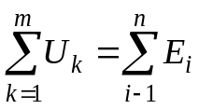, (3.12)
где m – число приемников в контуре,
n – число источников ЭДС.
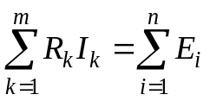. (3.13)
.
В выражениях (3.12) и (3.13) со знаком плюс записывают напряжения и ЭДС, направления которых совпадают с выбранным направлением обхода контура (рисунок 3.4).

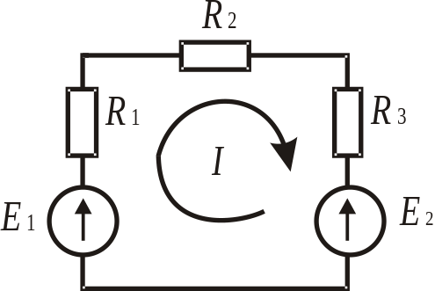

Рисунок 3.4 – Контур с источниками ЭДС и приемниками

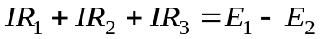.

Расчет токов в электрической цепи на основе совместного использования первого и второго законов Кирхгофа
Обозначим
v - общее число ветвей схемы;
v_{ИТ} - число ветвей, содержащих источники тока;
у - число узлов.
Число неизвестных токов равно v – v_{ИТ}, необходимо составить N =v – v_{ИТ} независимых уравнений.
Прежде чем составлять уравнения, необходимо:
1) произвольно выбрать положительные направления токов в ветвях и обозначить их на схеме;
2) выбрать положительные направления обхода контуров для составления уравнений по второму закону Кирхгофа. Для единообразия целесообразно для всех контуров выбрать одинаковое направление, например, по часовой стрелке.
При составлении уравнений необходимо следовать следующим правилам.
1. По первому закону Кирхгофа составляют число уравнений, равное числу узлов минус один, т.е. N₁ = у – 1.
2. Остальные N₂ = N – N₁ уравнений составляют по второму закону Кирхгофа. В этих уравнениях не должно быть ветвей, содержащих источники тока.
3. При составлении уравнений необходимо охватить все ветви схемы, не содержащие источники тока. При этом надо, чтобы в каждый новый контур, для которого составляется уравнение, входила хотя бы одна новая ветвь, не вошедшая в предыдущие контуры, для которых уже записаны уравнения по второму закону Кирхгофа. Такие контуры называют независимыми.

Пример расчета токов
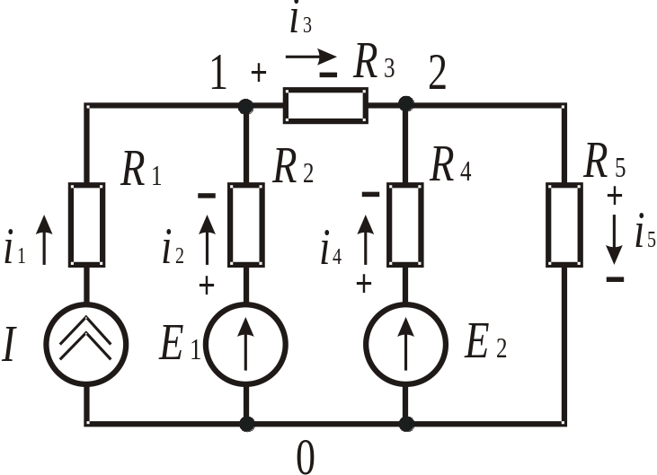

Рисунок 4.1 – Пример электрической цепи с различными источниками энергии

Вычислим значения токов в ветвях схемы при следующих исходных данных:
I=1 А, Е₁=10 В, Е₂=5 В, R₂=10 Ом, R₃=20 Ом, R₄=40 Ом, R₅=50 Ом.

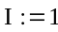
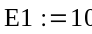
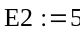
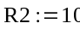
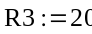
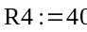
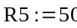
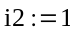
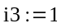
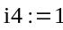
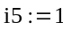
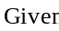
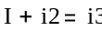
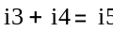
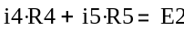
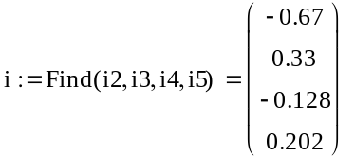

Задание для самостоятельной работы

